PROYECTO DE LEY ORGÁNICA No. ________ DE 2023

“Por medio de la cual se modifica la Ley 5ª de 1992, congreso virtual. Con el fin de implementar una plataforma digital exclusiva para la participación ciudadana en los proyectos de Ley del Congreso y se fortalecen los mecanismos de participación ciudadana”.
El Congreso de Colombia
DECRETA:

Artículo 1º. Objeto. La presente ley tiene por objeto implementar una plataforma digital exclusiva para la interacción entre ciudadanos y congresistas, que permitan un efectivo pronunciamiento sobre los proyectos de ley frente a los trámites legislativos, y, así, participar en la construcción y aporte a los mismos, de acuerdo con lo establecido en la presente Ley. Incluso que se permita la participación en la manifestación ya sea a favor o en contra, y se formulen propuestas específicas sobre el particular; con el ánimo de fortalecer los canales y mecanismos de participación ciudadana en el Congreso de la República, de que trata el capítulo noveno de la Ley 5ª de 1992- DE LA PARTICIPACIÓN CIUDADANA EN EL ESTUDIO DE LOS PROYECTOS.
Artículo 2º. Adiciónese tres parágrafos (SEGUNDO, TERCERO Y CUARTO) al artículo 230 de la Ley 5ª de 1992, el cual quedará así:
ARTÍCULO 230. Observaciones a los proyectos por particulares. Para expresar sus opiniones toda persona, natural o jurídica, podrá presentar observaciones sobre cualquier proyecto de ley o de acto legislativo cuyo examen y estudio se esté adelantando en alguna de las Comisiones Constitucionales Permanentes.
La respectiva Mesa Directiva dispondrá los días, horarios y duración de las intervenciones, así como el procedimiento que asegure la debida atención y oportunidad.
PARÁGRAFO PRIMERO. Par su intervención, el interesado deberá inscribirse previamente en el respectivo libro de registro que se abrirá por cada una de las secretarías de las Comisiones.
Cuando se trate del trámite de leyes de iniciativa popular a las que se refiere el artículo 155 de la Constitución Nacional, el vocero designado por los ciudadanos podrá intervenir con voz ante las Plenarias de cada una de las Cámaras para defender o explicar la iniciativa. Para este propósito el vocero deberá inscribirse ante la Secretaría General y acogerse a las normas que para su intervención fije la Mesa Directiva.
PARÁGRAFO SEGUNDO. Congreso Virtual. El congreso de la República deberá diseñar e implementar una plataforma digital que tiene como finalidad facilitar la interacción entre ciudadanos y congresistas, permitiendo mecanismos directos de participación ciudadana sobre proyectos de ley en trámite legislativo, y, según sea el caso participar de las consultas públicas que se realicen de acuerdo con las normas establecidas en la presente Ley. Adicionalmente permitiendo la opción de manifestarse a favor o en contra y, cuando corresponda, de justificar esa posición y formular propuestas específicas sobre el particular.
PARÁGRAFO TERCERO: Procedimiento.
- Se incorporará el “Congreso Virtual”- plataforma digital, donde todos los proyectos de Ley que puedan generar mayor interés al ciudadano, la ciudadanía pueda conocer todas las propuestas al proyecto de Ley, antes de dar inicio al correspondiente trámite de discusión y aprobación de la iniciativa legislativa.
- La Unidad Coordinadora de Atención Ciudadana del Congreso de la República, en coordinación con las Oficinas de Prensa y Comunicaciones, las Secretarías Generales de Senado y Cámara y Secretarías de Comisiones, serán las encargadas de determinar los proyectos que generan más interés en la ciudadanía colombiana, con base en todos los pronunciamientos que reciban a través de la plataforma digital y del tema de interés e impacto que genere en la ciudadanía. Por consiguiente, elaborarán un resumen del proyecto de ley en un lenguaje claro, como también las preguntas relativas a aspectos centrales del mismo que serán publicadas para que la ciudadanía se pronuncie al respecto. Contarán con el apoyo técnico que determinen las correspondientes Secretarías Generales de Senado y Cámara.
- Cuando se incorpore un nuevo proyecto de Ley al Congreso Virtual, no solamente se debe publicar en el sitio electrónico, páginas respectivas de Senado y Cámara, sino también se hará difusión de la iniciativa en todos los canales de comunicación del Congreso de la República, para que la ciudadanía conozca de la misma y pueda participar según sea el interés.
- La Unidad Coordinadora de Atención Ciudadana del Congreso de la República, después de incorporar y publicar en la plataforma digital de Congreso Virtual, y concluido el plazo fijado para que la Ciudadanía participe en los proyectos de interés, sistematizará las respuestas y aportes recibidos y las enviará con un resumen analítico a la Secretaría de cada Comisión donde se ha dado inicio al trámite del proyecto de Ley, con la finalidad de que se informe a la comisión sobre los resultados obtenidos. Dicho documento será publicado en el sitio electrónico institucional y se dejará constancia de su resultado en el informe de la Comisión.
PARÁGRAFO CUARTO: Fortalecimiento de la Unidad Coordinadora de Atención Ciudadana del Congreso de la República. Se debe disponer del recurso humano y tecnológico para fortalecer la Unidad Coordinadora de Atención Ciudadana del Congreso de la República, para atender lo dispuesto en la presente Ley.
Artículo 3º. El congreso de la República, tendrá seis (6) meses para reglamentar e implementar las disposiciones contempladas en el presente artículo.

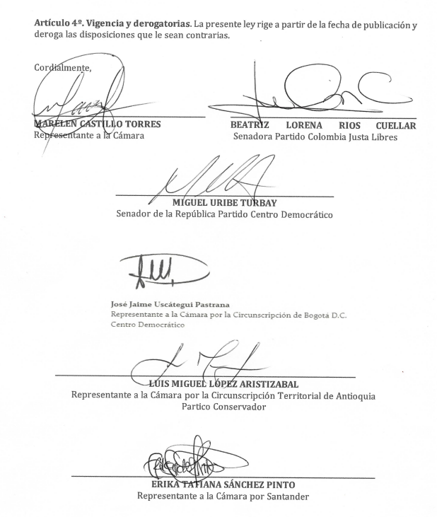

PROYECTO DE LEY ORGÁNICA No. ________ DE 2023

“Por medio de la cual se modifica la Ley 5ª de 1992, congreso virtual. Con el fin de implementar una plataforma digital exclusiva para la participación ciudadana en los proyectos de Ley del Congreso y se fortalecen los mecanismos de participación ciudadana”.

  FLORA PERDOMO ANDRADE  Representante a la Cámara por el Departamento del Huila | 
  LEIDER ALEXANDRA VÁSQUEZ OCHOA  Representante a la Cámara por Cundinamarca  Pacto Histórico | 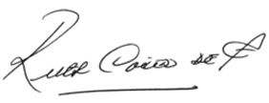  RUTH AMELIA CAICEDO ROSERO  Representante a la Cámara por Nariño  Partido Conservador
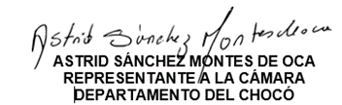 | 

JUAN MANUEL CORTÉS DUEÑAS
Representante a la Cámara por el Departamento de Santander

EXPOSICIÓN DE MOTIVOS
PROYECTO DE LEY ORGÁNICA No. ________ DE 2023

“Por medio de la cual se modifica la Ley 5ª de 1992, congreso virtual. Con el fin de implementar una plataforma digital exclusiva para la participación ciudadana en los proyectos de Ley del Congreso y se fortalecen los mecanismos de participación ciudadana”.

CONTENIDO DEL PROYECTO DE LEY ORGÁNICA

- Introducción

- Objeto y Contenido del Proyecto de Ley.

- Justificación del Proyecto de Ley.

- La participación Ciudadana.
- La participación Ciudadana en la Gestión Pública
- Perspectiva Socioeconómica y Política en el Contexto Colombiano
- Fundamentos Jurídicos del Proyecto de Ley.

a). Constitucional
b). Legal

- La Participación Ciudadana en el Congreso de la República.

- Impacto Fiscal

- Conflicto de Intereses.

- Introducción
La participación Ciudadana, está consagrada en la Declaración Universal de los Derechos Humanos, como reconocimiento al derecho a participar, asociarse, manifestarse, participar en lo público, ser escuchados por el Estado. Sin lugar a duda, la Participación ciudadana, en el desarrollo de las políticas públicas, es un aspecto central, toda vez que posibilita la opinión de todos los ciudadanos en todas sus etapas, generando políticas más efectivas y cercanas a las necesidades reales de la población, contribuye a aportar a un componente central en la construcción de país, fomentando y fortaleciendo la democracia.

El Gobierno Nacional de Colombia, ha venido garantizando el derecho a la participación democrática, enfocado en los derechos de los ciudadanos, y su contribución en los asuntos públicos; desarrollando mecanismos jurídicos y administrativos que permiten a la ciudadanía ejercer su derecho a participar en la vida política, administrativa, económica, social y cultural y en general en lo público, a fin de lograr una transformación social mediante la formulación de políticas públicas de mayor calidad, legitimidad, transparencia y confianza en las Instituciones, lucha anticorrupción y formación de una ciudadanía activa y su relación con el Estado.

El congreso de la República, como representante del pueblo, que se debe a la ciudadanía, responsable de las reformas constitucionales, a través de los actos legislativos, del trámite y aprobación de Proyectos de Ley, elecciones de cargos importantes como el Contralor General de la República, debates de control político, como otras actividades legislativas y administrativas a cargo, tiene también la responsabilidad de desarrollar dentro de sus actividades, todas aquellas que generen por norma espacios de participación, que involucren a la ciudadanía y a los grupos de interés; propiciando que siempre exista interacción entre la ciudadanía y el Congreso de la República frente a todas sus actividades propias en su rol de legislador, creando mecanismos de participación ciudadana, facilitando y creando espacios de diálogos continuos.

Promover la participación ciudadana en el Congreso de la República a través de todos los mecanismos y canales de atención, identificando los ciudadanos y los temas de mayor interés, será una constante y una responsabilidad. Es por ello que se presenta esta iniciativa legislativa, con el fin de permitir la participación ciudadana en proyectos trascendentales de interés para la misma y para el país.

- Objeto y Contenido del Proyecto de Ley
Objeto

La presente iniciativa legislativa tiene como propósito, implementar una plataforma digital exclusiva para la interacción entre ciudadanos y congresistas, que permitan un efectivo pronunciamiento sobre los proyectos de ley frente a los trámites legislativos, y, así, participar en la construcción y aporte a los mismos. Que justifique, según sea el caso formular propuestas específicas sobre el particular, fortaleciendo los canales y mecanismos de participación ciudadana ya existentes en el Congreso de la República, de que trata el capítulo noveno de la Ley 5ª de 1992- DE LA PARTICIPACIÓN CIUDADANA EN EL ESTUDIO DE LOS PROYECTOS
Contenido del Proyecto

La propuesta legislativa que presentamos está contentiva en cuatro (4) artículos, incluyendo vigencia y derogatorias.

Para el cumplimiento del objeto descrito anteriormente señalado en el artículo primero de la iniciativa, se establece en el artículo segundo, adición de tres (3) parágrafos (SEGUNDO, TERCERO y CUARTO) al artículo 230 de la Ley 5a de 1992, que introduce:

- El Congreso Virtual, utilizará una plataforma digital para facilitar la interacción entre ciudadanos y congresistas, permitiendo el acceso a mecanismos y canales directos de participación ciudadana en los proyectos de Ley en trámites legislativos. Esta plataforma permite a los ciudadanos manifestarse a favor o en contra de los proyectos y, cuando corresponda, justificar la posición y formular propuestas específicas al respecto.

- El procedimiento e implementación del Congreso Virtual- plataforma digital, de todas las iniciativas legislativas que generen un mayor interés al ciudadano, desde que inicia su trámite.

- El fortalecimiento de la Unidad Coordinadora de Atención Ciudadana del Congreso de la República, para atender eficientemente lo estipulado en el proyecto de Ley.

El artículo tercero, establece el tiempo que tiene el Congreso de la República para reglamentar e implementar lo dispuesto en la iniciativa legislativa.

Finalmente, el artículo cuarto establece la vigencia y las derogatorias.

- Justificación del Proyecto de Ley.

- La participación Ciudadana

Según el Según el Ministerio de Educación, define los mecanismos de participación ciudadana como: “[...] los medios a través de los cuales se materializa el derecho fundamental a la participación democrática, y permiten la intervención de los ciudadanos en la conformación, ejercicio y control del poder político. En ese sentido las entidades públicas del orden nacional y territorial deben formular un plan institucional anual para promover la participación ciudadana, para lo cual se diseñarán acciones en todos los niveles o grados de participación durante todas las fases de la gestión pública”. Vale la pena mencionar que, la combinación de diferentes variables sociales, económicas, políticas e incluso culturales convergen en un país afectando la perspectiva de los ciudadanos en lo que a la participación ciudadana respecta. Así, las necesidades del pueblo deben ser acatadas en forma de políticas públicas orientadas al progreso económico y social a través de los diferentes mecanismos de participación.

La Constitución Política de 1991 consagra la participación ciudadana como un derecho fundamental, de su garantía depende en gran parte el fortalecimiento de la democracia, generando la posibilidad de que la ciudadanía tenga un contacto directo con las decisiones públicas que afectan su vida cotidiana.

Las normas que reglamentan el funcionamiento de mecanismos e instancias de participación, sin dudas han generado grandes avances, que incentivan el desarrollo de los diferentes instrumentos que promueven los procesos participativos, tanto en la planeación del desarrollo, los presupuestos participativos, el control social y la rendición de cuentas, entre otros.

Existen aspectos limitantes en la Participación Ciudadana, y crean barreras que impiden el goce efectivo de este importante derecho, limitaciones que configuran un problema central de política que generan: “baja apropiación institucional y social de la cultura del diálogo público entendida como una cultura orientada a la construcción de confianza pública alrededor de ejercicios de participación ciudadana y deliberación entre la institucionalidad y la sociedad”, lo cual se asocia a tres grandes dimensiones:

- Participación ciudadana y democracia. El desinterés de la ciudadanía en participar en los asuntos públicos, que se ha medido a través de la baja utilización de mecanismos, espacios, canales de participación; dificultades para la mitigación de factores que desincentivan la participación ciudadana; debilidades en las capacidades individuales, poblacionales y organizativas para la participación y el control social de los asuntos públicos, adicional con la escasa formación de la ciudadanía en los mecanismos de participación ciudadana.

- Participación ciudadana en la gestión pública. Las limitadas capacidades institucionales para garantizar el ejercicio de participación ciudadana, presentada por las dificultades para el involucramiento en los asuntos públicos de la ciudadanía, adicional con la destinación de recursos para garantizar el ejercicio de la participación ciudadana, el escaso conocimiento y análisis de participación ciudadana.

- Participación ciudadana y desarrollo. El involucramiento de la ciudadanía para la planeación en el desarrollo, adicionalmente, la falta de articulación de los ejercicios de planeación participativa entre los niveles territoriales, escasa planeación participativa en las políticas públicas sectoriales y ausencia de lineamientos para el ejercicio de presupuesto participativo.

La problemática identificada y referida anteriormente, se evidencia a través de procesos de consulta a diversos actores de la sociedad civil y la institucionalidad, liderada de acuerdo con las competencias legales para la formulación de políticas por parte del Ministerio del Interior, Departamento Administrativo de la Función Pública, acompañados por la Universidad Nacional Abierta y a Distancia. La consulta incluye varios departamentos del país, actores sociales sobre las deficiencias de la participación, instancias de planeación del desarrollo nacional y territorial y a representantes de entidades públicas responsables de promover la participación ciudadana en la gestión, como las organizaciones de la sociedad civil.

La política de participación ciudadana colombiana, debe estar orientada a fortalecer las capacidades de los individuos, poblaciones, grupos, organizaciones e instituciones, que faciliten y garanticen el ejercicio del derecho a la participación ciudadana y la generación de espacios de diálogo público.

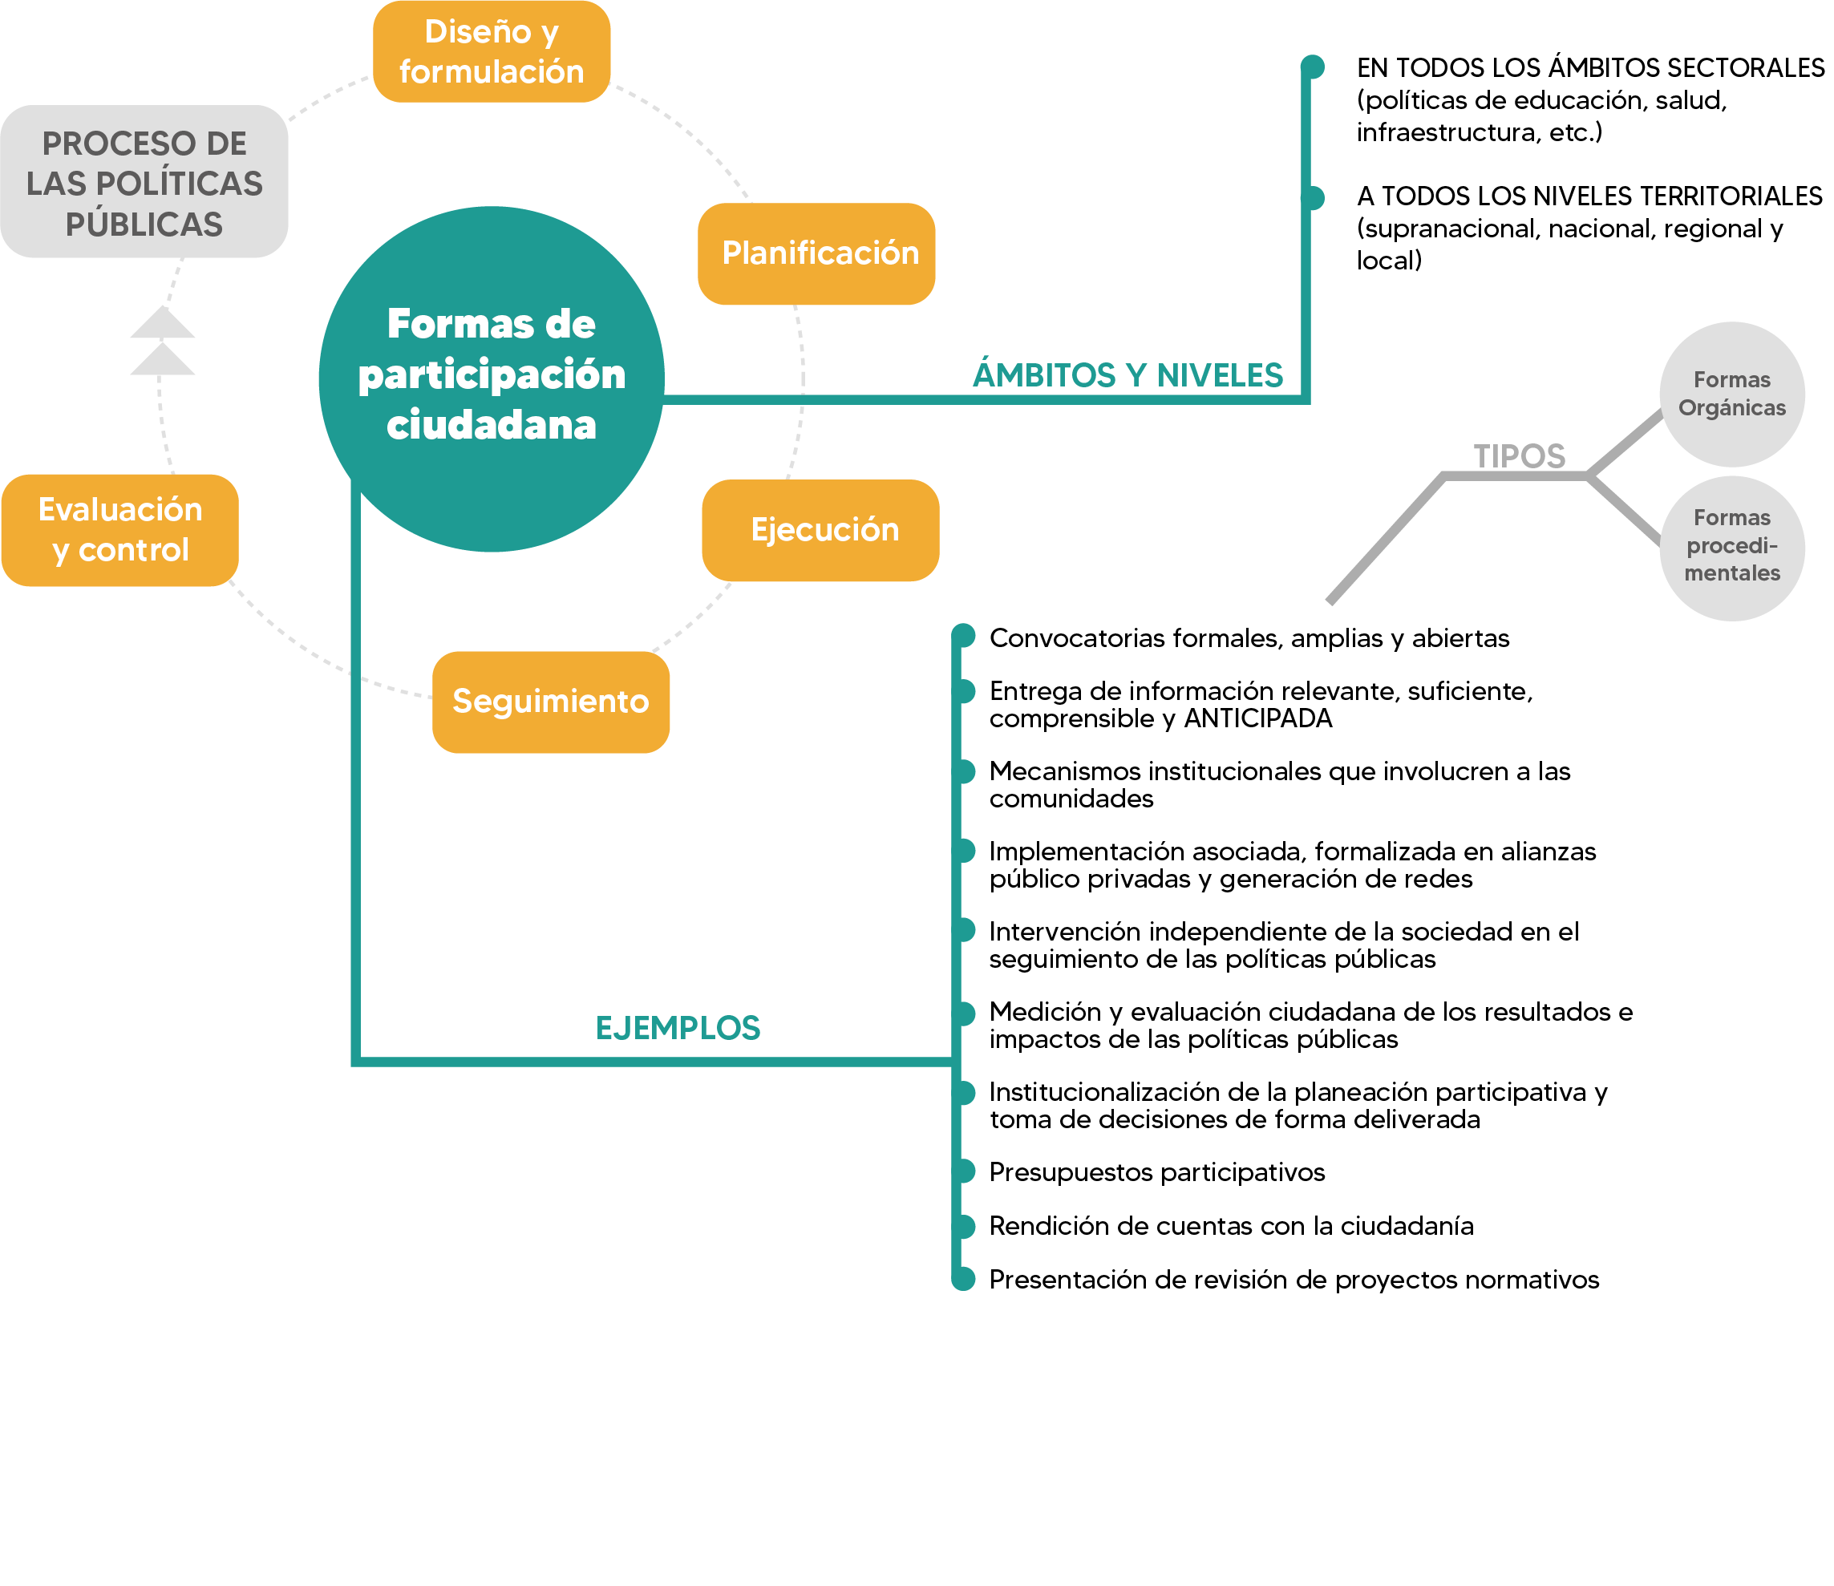
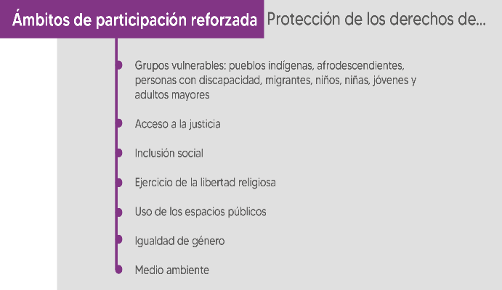

- La participación Ciudadana en la Gestión Pública
Es un proceso de construcción social de las políticas públicas, equivale a un derecho, una responsabilidad y un complemento de los mecanismos tradicionales de representación política .

El concepto de participación ciudadana define claramente la participación en la gestión pública, se considera que dicha práctica aún no está consolidada y extendida en nuestro país. La ciudadanía tiene el deber y el derecho de participar en todas las etapas del ciclo de gestión de políticas públicas, esto significa participar desde el diseño, la formulación, la planificación, ejecución, seguimiento y evaluación. Es relevante que la participación ciudadana sea oportuna, esto significa desde el momento del diagnóstico de las problemáticas sociales que buscan solucionar las políticas públicas, aspecto que sin lugar a duda mejoraría la calidad de las políticas públicas.

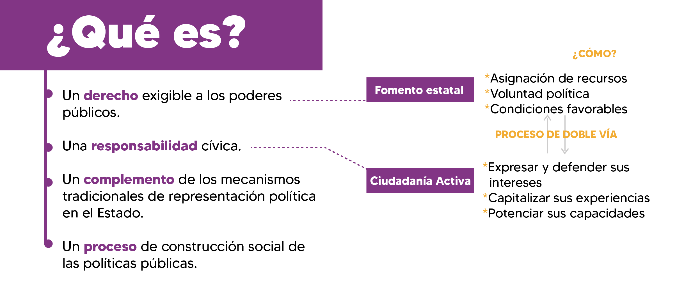

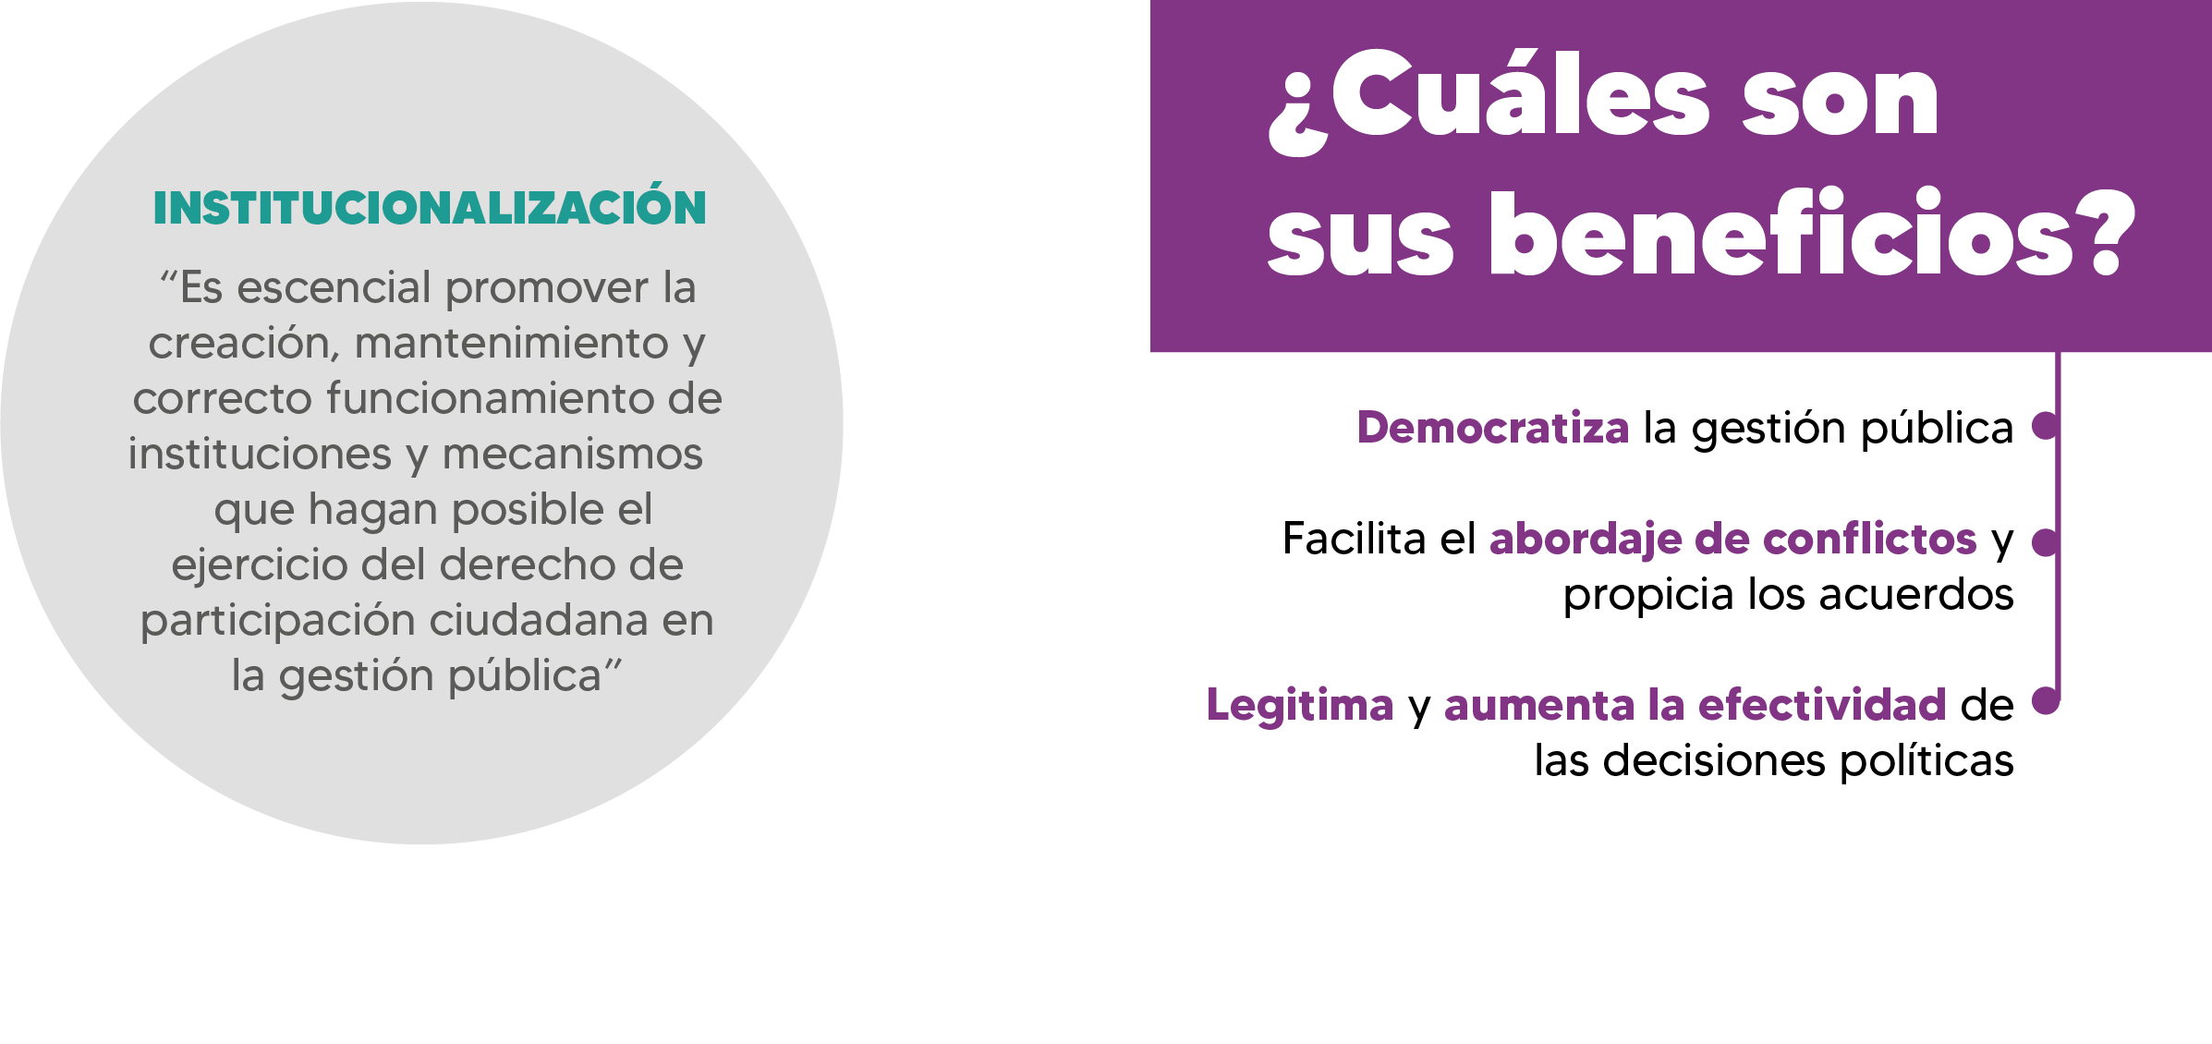

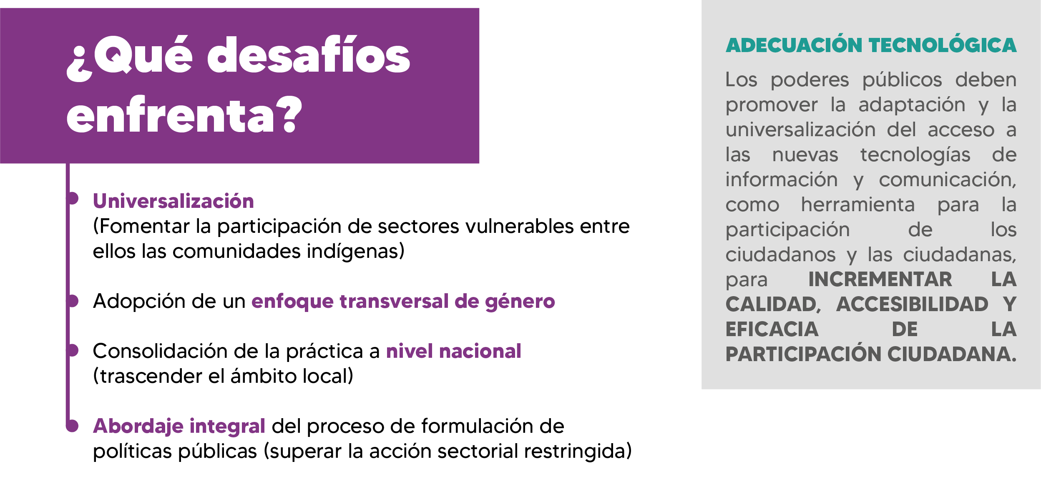

La participación ciudadana, sin lugar a duda es un elemento constitucional que permite el acceso a las decisiones políticas que hoy en día se discuten, mecanismo que no se está utilizando de manera general en Colombia y Latinoamérica. Es evidente el desinterés de algunos poderes y organismos estatales frente a las reformas que se están planteando y que son trascendentales para el país, la opinión, conceptos y aportes de la ciudadanía en general, esa retroalimentación, y hasta aceptación de las iniciativas, verdaderamente estaríamos aplicando el mecanismo desde la mejor perspectiva.

La democracia, utilizada desde la antigua Grecia, donde “demos” es a “pueblo” y “cratos” es a “poder”, la élite que era considerada la ciudadana, se reunía en el AGORA, es decir en la plaza pública, para debatir los asuntos públicos, entiéndase también como una democracia directa. Hoy en día, las democracias son muy diferentes a la democracia ateniense, todas aquellas democracias que surgen como reacción al orden monárquico o regímenes autoritarios, corresponden a democracias que requieren una total “intervención”, una “ingeniera institucional”; toda vez que están planteadas en marcos normativos, constituciones políticas, y no se pueden catalogar como una democracia directa, podríamos calificarla como una democracia representativa.

La participación ciudadana oportuna, legítima todos los procesos políticos y consecuentemente la democracia, y le otorga al ciudadano acceso y garantías, confianza, pasando de una democracia representativa en una democracia activa; lo cual no solo recoge la opinión de los ciudadanos, sino que, crea cultura política.

La administración pública tiene un gran desafío frente al actuar por parte de la ciudadanía de manera oportuna y de esta manera poder darle un valor público al momento de ejecutar la política, no se debe continuar con la práctica que se tiene hasta el momento por parte de las autoridades políticas y públicas a la transversalidad de las decisiones políticas institucionales, particularmente cuando las posiciones son radicales y no contemplan verdaderamente las necesidades sino corresponden a sus propias visiones, no las del interés general. La construcción de políticas públicas, de leyes, no solo están a cargo de los especialistas, teóricos, académicos, investigadores, sino también del sentir y la importancia que represente para los ciudadanos y ciudadanas.

La participación ciudadana sin lugar a duda es una herramienta de gobierno abierto, pero no sirve de nada si no es cualificada, y ¿cómo puede serlo si la ciudadanía no dispone de la información pública que debe producir el Estado? Por lo tanto, el acceso a la información pública es uno de los aportes más importantes que puede realizarse, toda vez que el ciudadano debe recibir la información oportuna y veraz que no solamente le permita informarse, también en un marco de corresponsabilidad social, a partir de la información suministrada, para contribuir a la mejora de la gestión de lo público.

Se trata de hacer uso productivo de las herramientas, y del impacto en el bienestar de la ciudadanía. La capacidad técnica del gobierno es determinante, pues no es tanto los temas que estén sonando a nivel mundial, deben ser los problemas reales que se resuelven y cuanto facilita la vida de los ciudadanos en su interacción con el gobierno.

Es por ello que, sin lugar a duda, esta iniciativa legislativa coadyuvara a todo el proceso de participación que el Congreso de la República ha adelantado y es congruente por que los congresistas somos la representación del pueblo colombiano, y nos debemos a la ciudadanía que nos eligió para que la representemos.

- Perspectiva Socioeconómica y Política en el Contexto Colombiano

La participación ciudadana tiene influencia con el bienestar social y económico de los habitantes del territorio nacional colombiano, inciden en el bienestar sociopolítico y económico de las personas; aspectos que se ven opacados por la corrupción, el desinterés, la compra de votos y los favores políticos, entre otros, que terminan repercutiendo directamente en las condiciones básicas para los ciudadanos y su perspectiva sobre la participación política.

Para lograr una correcta participación ciudadana deben tenerse en cuenta las instancias de participación, los cuales tienen como objetivo: la reducción de las asimetrías de poder entre los gobernantes y la ciudadanía y, el incremento de la efectividad de la gestión pública en la atención de los problemas públicos, mediante la vinculación de los actores en la definición de las políticas. Así, las instancias de participación tienen como finalidad incrementar la efectividad, transparencia, corresponsabilidad, gobernabilidad, cooperación y la garantía de los derechos.

En el informe sobre la calidad de la ciudadanía en Colombia 2018, el filósofo Colombiano, manifiesta que: “el Estado de Derecho es el resultado de los movimientos políticos, de las luchas por el reconocimiento y de los consensos sobre mínimos constitucionales a partir de los máximos morales referidos al sentido de la vida, que siguen siendo necesarios para que el pluralismo alimente, no sólo los acuerdos, sino sobre todo los disensos” (Hoyos, 2010, pág.56).

De lo anterior, se pueden determinar dos instancias para definir que meca ismo prefieren elegir entre su delegación: (i). La sociedad civil, representada cuando la administración realiza elecciones. (ii). Representación cuando se refiere a la unión entre la sociedad civil y de la administración.

Mecanismos de Participación

Los Mecanismos de participación son esenciales en la función del ejercicio democrático, son las bases de la herramienta transformadora de la realidad política de las democracias, pero, existen casos en los que no hay vocación por su aprovechamiento, particularmente en la democracia representativa, basada en las elecciones de encargados para la toma de decisiones sin que la mayoría de los ciudadanos intervengan. En Colombia, ni siquiera existe una obligación para el voto presidencial o para elecciones regionales, es por ello que se evidencia en elecciones una alta abstención de votantes. Es entendible que, nuestro entorno colombiano, dese hace mucho tiempo no se caracteriza por la cultura participativa y de manera general, pese a tener opción de participación en eventos de elección, muchos de los ciudadanos se abstienen por simple desinterés o apatía en temas políticos, incluso en ocasiones por considerar que su voto no aporta al proceso democrático, aspectos que son graves que solo evidencian la poca participación ciudadana, tal como lo consigna el informe sobre la calidad de la ciudadanía en Colombia en el año 2018.
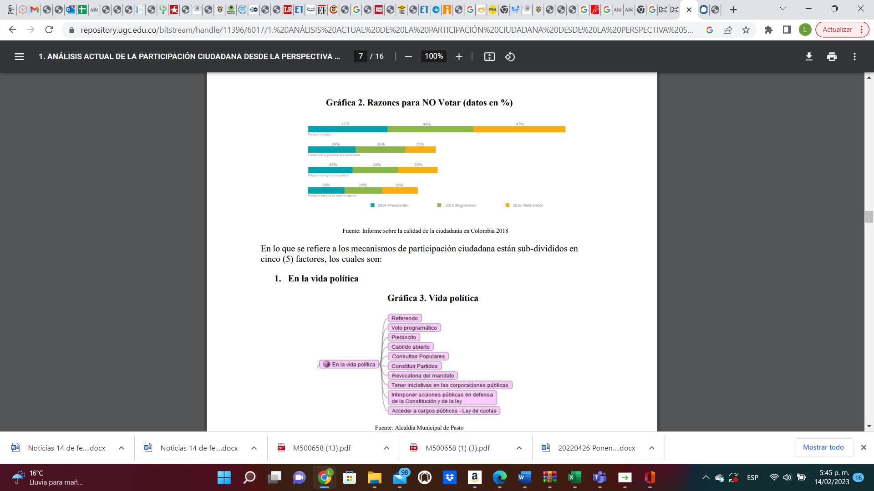

- En la vida Política: (i). Referendo. (ii). Voto programático. (iii). Plebiscito. (iv). Cabildo Abierto. (v). Consultas Populares. (vi). Constituir partidos (vii). Revocatoria del Mandato. (viii). Tener iniciativas en las Corporaciones Públicas. (ix). Interponer acciones públicas en defensa de la Constitución y de la Ley. (x). Acceder a Cargos Públicos – Ley de Cuotas.

- En la vida económica y ambiental: (i). Redes con las Cámaras de Comercio. (ii). Centros de Competitividad y productividad de cadenas productivas. (iii). Redes de Ciudades intermedias. (iv). Participación y transferencia de recursos y regalías. (v). Empresas de economía solidaria en salud. (vi). Consultas ciudadanas para otorgar licencias ambientales. (vii). Corporación para el desarrollo sostenible – Coralina. (ix). Corporaciones Autónomas Regionales.

- En la vida administrativa: (i). Derecho de acceso a la información pública. (ii). Derecho de Petición, Audiencias Públicas. (iii). Control a la gestión pública, contratación, regalías, recursos. (iv). Consulta. (v). Acciones populares. (vi). Acciones de grupo. (vii). Acciones de clase. (viii). Asociaciones o ligas de usuarios de la salud, comités de la participación comunitaria en salud.

- En las soluciones amigables del conflicto: (i). Conciliación civil, en familia y en lo contencioso administrativo. (ii). Transacción, amigable, componedor, arbitramento, ADERES. (iii). Justicia comunitaria, Jueces de paz en la ciudad- territorio (Desplazamiento forzado). (iv). Mediación. (v). Autorregulador del mercado de valores. (vi). Tribunales de ética hospitalaria donde la comunidad pueda participar. (vii). Unidades de Mediación.

- En la vida social, cívica, y el desarrollo territorial: (i). Redes de apoyo a seguridad ciudadana. (ii). Veedurías ciudadanas o asociaciones de control social y auditoría social. Red de Veedurías. (iii). Vocales de control para servicios públicos. (iv). Organizaciones No Gubernamentales ONGs. (v). Consejos de participación comunitaria. (vi). Comisión nacional de política y participación. (vii). Asociaciones de pacientes y organizaciones de protección de los ciudadanos, discuten y participan conscientemente en la escogencia de buenos fármacos, participasalud.com (ix). Participación y planeación urbanística. Derechos de la ciudad. Los POT. (x). Juntas de acción comunal y juntas de vivienda. (xi). Juntas administradoras Locales. (xii). Comunidades indígenas y negritudes. (xiii). Casas de cultura. (xiv). Consejos municipales de desarrollo rural. (xv). Juntas municipales de educación, personeros escolares, y asociaciones de padres de familia, foros educativos municipales, gobiernos escolares, juntas municipales de juventud, JUMES. (xvi). Hogares comunitarios o madres comunitarias. (xvii). Consejos municipales de la juventud y redes de jóvenes por la paz. (xix). Comités o consejos de integración de la participación a nivel municipal. (xx). Comité de prevención de desastres. (xxi). Centros Operativos Locales COL.

Pese a todos los diversos mecanismos de participación y el incentivo que se le dio a la ciudadanía para ser más participes en los procesos de revocatoria, propuesta efectuada en la Ley 741 de 2022, lo resultados no fueron los esperados, toda vez que las iniciativas ciudadanas tuvieron una reducción considerable. Este descenso en los procesos participativos dado por iniciativas ciudadanas que requieren en algos casos como tiempo, recursos propios, los ciudadanos dudan adicional de su efectividad, particularmente si son de carácter colectivo. De acuerdo con el 17 informe expuesto sobre la calidad de la ciudadanía en Colombia en 2018, evidenció que pese a que se conocen mecanismos de participación se usan en menor proporción todos aquellos mecanismos de participación colectiva.

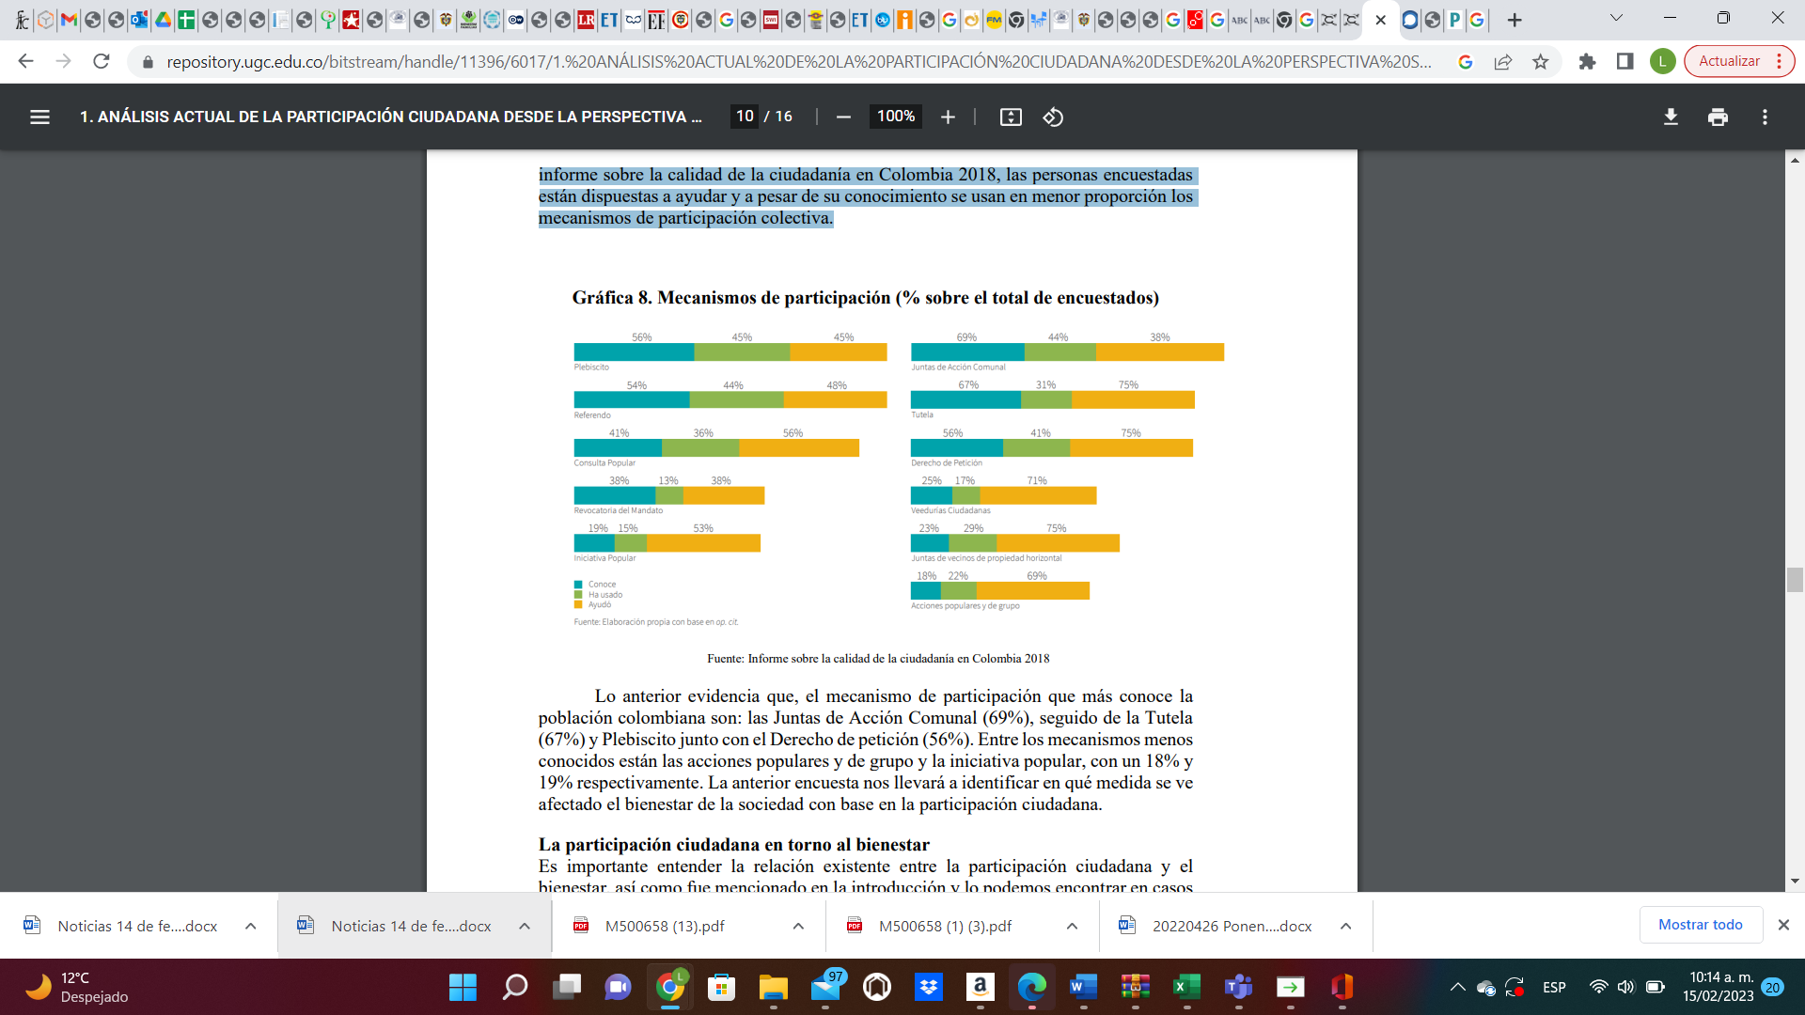
Se evidencia que, el mecanismo de participación que los ciudadanos colombianos corresponden a (i). Juntas de acción comunal (69%). (ii). La tutela en un (67%). (iii). El plebiscito junto con el derecho de petición (56%). Los mecanismos menos conocidos, las acciones populares y de grupo (18%) y la iniciativa popular (19%).

En Colombia sin duda, a nivel constitucional, se incentivan los procesos de participación ciudadana, pese que algunas situaciones imposibilitan que así suceda en la realidad como las necesidades básicas insatisfechas o a la poca inclusión política en nuestro país por cuestiones socioeconómicas. La perspectiva de la eficiencia de la participación ciudadana, sin duda es baja, desincentivando de esta manera el proceso; adicional, la realidad social en torno a la transparencia electoral, evidencia que los ciudadanos no creen en dicha transparencia, y a ello sumarle la ineficiencia del sistema judicial para estos casos y la compra de votos.

Los estudios realizados, han encontrado que existe una relación directa entre la falta de participación ciudadana, la corrupción y la pobreza en Colombia. Lo que significa que la participación ciudadana es un tema homogeneizador entre la perspectiva sociocultural, política y económica en el país. Es necesario no solamente facilitar los procesos de participación colectiva que incentive que verdaderamente se llevan a cabo, se debe asegurar que exista transparencia y justicia, promoviendo también la participación ciudadana de los niños, adolescentes, brindando herramientas necesarias para establecer y reestructura el sistema judicial que se ve envuelto por numerosos casos de corrupción e ineficiencia.

- Fundamentos Jurídicos del Proyecto de Ley

- Constitucional

La Constitución Política de Colombia de 1991, como ciudadanos nos dio el aval para participar e intervenir activamente en el control de la gestión pública. Al mismo tiempo, determinó la manera como los ciudadanos podrían participar en la planeación, el seguimiento y la vigilancia a los resultados de la gestión estatal.

El preámbulo de la Constitución precisa que:
… “El pueblo de Colombia, en ejercicio de su poder soberano, representado por sus Delegatarios a la Asamblea Nacional Constituyente, invocando la protección de Dios, y con el fin de fortalecer la unidad de la nación y asegurar a sus integrantes la vida, convivencia, el trabajo, la justicia, la igualdad, el conocimiento, la libertad y la paz, dentro de un marco jurídico, democrático y participativo que garantice un orden político, económico y social justo, y comprometido a impulsar la integración de la comunidad latinoamericana, decreta, sanciona y promulga la siguiente Constitución Política de Colombia.”

El artículo 270 nos faculta como ciudadanos para que intervengamos activamente en el control de la gestión pública: “La ley organizará las formas y los sistemas de participación ciudadana que permitan vigilar la gestión pública que se cumpla en los diversos niveles administrativos y sus resultados.”

El Artículo 40: “[...] derecho a participar en la conformación, ejercicio y control del poder político”, para lo cual, además de tener los mayores de 18 años la potestad de elegir y ser elegido” (Const., 1991, art. 40).

- Legal

Ley 134 de 1994

La normatividad colombiana expone los mecanismos de participación ciudadana en la Ley 134 de 1994 (Estatuto de Participación Ciudadana) encargada de construir definiciones, finalidades y procedimientos para hacer efectivos los mecanismos de democracia directa.

Ley Estatutaria 1757 de 2015

Ley Estatutaria 1757 de 2015 la cual establece “disposiciones en materia de promoción y protección del derecho a la participación democrática”.

Estas dos leyes son básicamente los pilares fundamentales bajo los cuales se ampara la participación ciudadana junto con la facultad de tomar parte de los diferentes mecanismos de participación.

Adicionalmente, el desarrollo de la caracterización de usuarios permite dar cumplimiento en su totalidad o parcialmente a las siguientes normas:

Ley | Normatividad
Ley 57 de 1985 | “Por la cual se ordena la Publicidad de los actos y documentos oficiales”
Ley 134 de 1994 | “Por la cual se dictan normas sobre mecanismos de Participación”
Ley 190 de 1995 – Art. 55 | “Por la cual se dictan normas tendientes a preservar la moralidad en la Administración Pública y se fijan disposiciones con el fin de erradicar la corrupción administrativa”
Ley 472 de 1988 | “Por la cual se desarrolla el artículo 88 de la Constitución Política de Colombia en relación con el ejercicio de acciones populares y de grupo y se dictan otras disposiciones”
Ley 489 de 1998 | “Por la cual se dictan normas sobre la organización y funcionamiento de las Entidades del orden nacional, se expiden las disposiciones, principios y reglas generales para el ejercicio de las atribuciones previstas en los numerales 15 y 16 del artículo 189 de la Constitución Política y se dictan otras disposiciones”
Ley 720 de 2001 | “Por medio de la cual se reconoce, promueve y regula la acción voluntaria de la ciudadanía colombianos”.
Ley 850 de 2003 | “Por medio de la cual se reglamentan las veedurías ciudadanas”
Ley 1474 de 2011 | “Por la cual se dictan normas orientadas a fortalecer los mecanismos de prevención, investigación y sanción de actos de corrupción y la efectividad del control de la gestión pública”.
Ley 1448 de 2011 | “Por la cual se dictan medidas de atención, asistencia y reparación integral a las víctimas del conflicto armado interno y se dictan otras disposiciones.”
Ley 1712 de 2014 | “Se crea la Ley de Transparencia y del Derecho de acceso a la información pública nacional y se dictan otras disposiciones”
Ley 1757 de 2015 | “Por la cual se dictan disposiciones en materia de promoción y protección del derecho a la participación democrática”
Documento CONPES 3649 de 2010 | Política Nacional del Servicio al Ciudadano.
Decreto 019 de 2012 | “Por el cual se dictan normas para suprimir o reformar regulaciones, procedimientos y trámites innecesarios existentes en la Administración Pública”
Decreto 1008 del 14 de junio de 2018 | “Por el cual se oficializa el cambio de la estrategia de Gobierno en línea a la política de Gobierno Digital para dar solución a las necesidades con el uso de la tecnología, contribuyendo a la toma de decisiones basadas en los datos para lograr el empoderamiento de los ciudadanos”.

- Marco Normativo Internacional

- Se referencia la Declaración de Derechos Universales adoptado en el seno de las Naciones Unidas desde 1948, lo cual establece que la ciudadanía tiene derecho a participar en el gobierno de manera directa o por medio de sus representantes y que la autoridad del poder público reside en el pueblo soberano.

- La Convención Americana sobre Derechos Humanos de 1978, se reafirma la participación ciudadana como derecho, y en la Carta Democrática Interamericana del 2001, los Estados Miembros de la Organización de los Estados Americanos (OEA) reiteraron su compromiso de trabajar con la sociedad civil y acordaron que la participación genera desarrollo y es necesaria para la profundización de la democracia.

- La Declaración de innovación en el sector público del 2019 de la Organización para la Cooperación y el Desarrollo Económicos (OCDE).

Colombia, al ratificar estos instrumentos se compromete a reflejar en su legislación el cumplimiento de estos compromisos. El mismo hecho de que la participación se constituya como principio constitucional, le otorga un valor supremo que guía la fundación y mantenimiento del Estado Colombiano.

Como derecho fundamental constitucional, la participación goza de un estatus superior dentro del ordenamiento jurídico colombiano, por cuanto su garantía debe ser inmediata y la legislación de este derecho se reserva a las competencias del legislador estatutario.

- Jurisprudencial

- Sentencia C-180 de 1994 respaldó la noción de participación relativa a la democracia participativa, afirmando que ésta no se limita a la consagración de mecanismos para que la ciudadanía tome decisiones en referendos o en consultas populares, o para que revoquen el mandato de quienes han sido elegidos, sino que implica que el ciudadano pueda participar frecuente y permanentemente en los procesos decisorios no electorales que inciden en los asuntos públicos.

- Sentencia C-089A de 1994, refuerza la noción de participación ciudadana como un derecho fundamental de la ciudadanía para intervenir en los asuntos públicos, de manera complementaria a los procesos electorales, posicionándola como parte esencial de la estructura del Estado Social de Derecho. Los Diferentes espacios sectoriales de participación ciudadana, pudieron ser definidos en desarrollo de mandatos constitucionales o a partir de avances jurisprudenciales leyes y normativas que regulan e incentivan la participación ciudadana.

- Sentencia de Constitucionalidad Sentencia C 150 de 2015, que marcaron tres hitos en la evolución de este derecho en Colombia:

(i). Flexibilizó los mecanismos de participación ciudadana de origen popular y de autoridad pública respecto al cumplimiento de los requisitos, la conformación de comités de impulso, los topes de financiamiento, entre otros aspectos.
(ii). Definió una arquitectura institucional para coordinar la participación ciudadana y su financiación, de esta forma creó el Consejo Nacional de Participación Ciudadana como un órgano colegiado asesor, definió el gasto en participación y avanzó en el establecimiento de fuentes de financiación, entre ellas, el Fondo de la Participación Ciudadana y facultó a las entidades territoriales para que bajo su discrecionalidad y autonomía, puedan llevar a cabo ejercicios de presupuestación participativa, indicando que un porcentaje de los recursos territoriales podrán ser definidos participativamente.
(iii). Definió los ejercicios de rendición de cuentas, control social y veedurías.

- La Participación Ciudadana en el Congreso de la República

El Congreso de la República como representación del pueblo y responsable de las reformas constitucionales a través de actos legislativos, del trámite de proyectos de ley, elecciones, debates de control político y público y demás actividades legislativas y administrativas a su cargo, desarrolla dentro de sus actividades, aquellas que por norma o por otros espacios de participación, permiten involucrar a la ciudadanía y a los grupos de interés.

Con el fin de que exista una interacción entre la ciudadanía, partes interesadas y el Senado de la República, la Corporación cuenta con mecanismos de participación ciudadana legalmente conformados y con otros espacios de participación, facilitando así espacios de diálogo.

Los mecanismos de participación ciudadana que inciden en la actividad del Senado de la República se clasifican en:

- Participación legalmente conformada:

• Mecanismos de participación ciudadana establecidos en la Ley 134 de 1994:

Hace referencia a los mecanismos de participación ciudadana contenidos en la Ley 134 de 1994, como lo son la iniciativa popular legislativa como derecho político de un grupo de ciudadanos de para presentar proyectos de actos legislativos y de ley ante el Congreso de la República.

También contempla como mecanismos de participación ciudadana los referendos derogatorios y aprobatorios, que son aquellos en los que los ciudadanos tienen la facultad de participar en aprobar o rechazar un proyecto de acto legislativo o de ley en su totalidad o en alguna de sus partes.

• Mecanismos de participación ciudadana establecidos en la Ley 5ª de 1992: -Presentación de conceptos jurídicos, comentarios:

Se alude al contenido de la Ley 5ª de 19923 en la que se faculta a todas las personas, naturales o jurídicas para presentar observaciones respecto a proyectos de ley o actos legislativos que se adelanten en las diferentes comisiones constitucionales permanentes y en las Plenarias del Senado de la República y la Cámara de Representantes. En dicho aspecto, corresponde a las dependencias del Congreso de la República mantener actualizado el avance de los trámites mencionados anteriormente con la finalidad de que los ciudadanos e interesados, públicos y privados, que pretendan intervenir en el trámite legislativo conozcan su estado actual y se salvaguarde su derecho a la participación. Este derecho se encuentra desarrollado en la Sentencia del 27 de enero de 2016, M.P. Jorge Ignacio Pretelt, en el que se aclara que las observaciones ciudadanas no generan irregularidades en el trámite legislativo por vicios procedimentales.

Canales: A través de comunicaciones dirigidas a la Presidencia, Secretaría General y comisiones constitucionales.

-Participación en audiencias públicas: Entre otros mecanismos se hace mención a la facultad de participación en audiencias públicas convocadas por los Presidentes de las Cámaras Legislativas o por las comisiones constitucionales permanentes como manifestación del derecho de los ciudadanos a la participación expresada en la Ley 5ª de 1992, de esta manera lo señala la Corte Constitucional en Sentencia del 19 de octubre de 2005, M.P. H.M. Manuel José Cepeda Espinosa, H.M. Rodrigo Escobar Gil, Marco Gerardo Monroy Cabra, Humberto Antonio Sierra Porto, Álvaro Tafur Galvis, Clara Inés Vargas Hernández, aduciendo que el propósito de las audiencias públicas es la oportunidad de permitir a los particulares interesados expresar sus posiciones y puntos de vista de lo que se trate en los proyectos de acto legislativo y ley, en la célula legislativa correspondiente.

Canales: Por medio de inscripción en la comisión constitucional permanente donde se debate el proyecto de acto legislativo o de ley.

• Mecanismos de participación ciudadana establecidos en la Ley 1147 de 2007:

-Participación ciudadana – comentarios y opiniones: La Ley 1147 de 20076 establece a la Unidad Coordinadora de Atención Ciudadana del Congreso como el enlace entre el Congreso de la República y la sociedad, estableciendo entre sus funciones “Canalizar comentarios y opiniones de la sociedad sobre los temas que se discuten en las Cámaras legislativas y facilitar la respuesta por parte de las mismas.”

Canales: Los que se encuentren definidos en la Unidad Coordinadora de Atención Ciudadana para la atención a comentarios y opiniones ciudadanas. Se cuenta con: atencionciudadanacongreso@senado.gov.co, página Web link https://www.senado.gov.co/index.php/contactenos- Formulario para la recepción de derechos de petición, línea nacional gratuita 018000 122512, números telefónicos en Bogotá, D.C. (57)(1) 382 2306, (57)(1) 382 2307 y (57)(1) 382 2302 para la comunidad sorda. En la Unidad de Correspondencia en la carrera 7 No. 8-68.

• Mecanismos de participación ciudadana establecidos en la Ley 1904 de 2018:

-Elección del Contralor General de la República: Por otra parte, encontramos la participación del Congreso de la República en el proceso de elección del Contralor de la República que, según consagra la Ley 1904 de 2018, corresponde a la Mesa Directiva del Congreso de la República efectuar la convocatoria de los ciudadanos interesados en participar en el proceso de selección en un término no inferior a dos (2) meses previos al inicio de la primera legislatura.

Canales: El que defina el presidente del Senado de la República a través de la convocatoria que realice en la página web de la Corporación.

• Mecanismos de participación ciudadana establecidos en la Ley 850 de 2003:

-Veedurías ciudadanas: La Ley 850 de 2003 fundamenta la facultad de los ciudadanos para ejercer veeduría sobre la gestión pública en los aspectos en los que se empleen recursos públicos.

Canales: Los que se encuentren definidos en la Unidad Coordinadora de Atención Ciudadana para la atención a comentarios y opiniones ciudadanas. Actualmente contamos con: atencionciudadanacongreso@senado.gov.co, página Web link https://www.senado.gov.co/index.php/contactenos- Formulario para la recepción de derechos de petición, línea nacional gratuita 018000 122512, números telefónicos en Bogotá, D.C. (57)(1) 382 2306, (57)(1) 382 2307 y (57)(1) 382 2302 para la comunidad sorda. En la Unidad de Correspondencia en la carrera 7 No. 8-68.

• Mecanismos de participación ciudadana establecidos en la Ley 190 de 1995 y otras normas:

• -Rendición de Cuentas institucional: La Ley 1757 de 2015 define a la rendición de cuentas como la explicación y dar a conocer los resultados de la gestión de la Entidad a los ciudadanos, la sociedad civil, a otras entidades públicas y a los organismos de control, a partir de la promoción del dialogo. Este mecanismo es propiciado por la Entidad para la participación ciudadana frente a la presentación de los resultados de la gestión legislativa y administrativa de la Corporación.

Canales: Los definidos por la Presidencia del Senado de la República de acuerdo con lo documentado en el PE Pr04 Procedimiento para rendición de cuentas.

• Mecanismos de participación ciudadana establecidos en la Ley 1828 de 2017:

-Rendición de cuentas de los senadores: La Ley 1828 en el literal j) del artículo 8º, establece como obligación de los congresistas “Rendir cuentas a la ciudadanía de las acciones relacionadas con las obligaciones y responsabilidades congresuales, por medio de un informe de gestión anual.”

Canales: Estos informes se encuentran publicados en la Gaceta del Congreso y en la página Web www.senado.goc.co

2. Otros espacios de participación:

- Foros o encuentros regionales: En el desarrollo del Plan de Acción por un Congreso Abierto y Transparente, la Presidencia del Senado de la República tomo la iniciativa de promover espacios regionales que permitan acercar el Senado de la República a los departamentos; el objetivo de estos espacios es debatir temáticas de interés para los territorios y darle a conocer a la ciudadanía las medidas que se están desarrollando en estos temas.

Canales: Los definidos por la Presidencia del Senado de la República para el desarrollo de los espacios de participación.

- Audiencias públicas y foros sobre temas de interés de los senadores: Con el fin de conocer la opinión de la ciudadanía o de los grupos de interés, los senadores realizan audiencias públicas o foros sobre temas de interés nacional o regional, que les permita conocer la opinión y proponer acciones a las entidades líderes o responsables de las materias objeto de la audiencia o foro.

Canales: Los definidos por los senadores que realizan la actividad.

- Grupos de expertos: Busca que un grupo de especialistas aporten sus conocimientos sobre un tema de discusión e interés para el Senado de la República.

Canales: Los definidos por los senadores o la dependencia del Senado de la República que realiza la actividad.

- Grupos focales: Mecanismo que se plantea con la finalidad de escuchar a grupos específicos de personas que se manifiesten libremente sobre los temas de discusión propuestos o para el intercambio de ideas.

Canales: Los definidos por los senadores o por la dependencia del Senado de la República que realiza la actividad.

- Encuesta: Aplicación de cuestionario que permita al interesado conocer a través de preguntas predefinidas la opinión sobre un tema de interés con el fin de conocer opiniones, percepciones o cualquier otro tema de interés de quien aplica la encuesta.

Canales: Los definidos por los senadores o por la dependencia del Senado de la República que realiza la encuesta.

- Construcción de planes institucionales: En la construcción del Plan Anticorrupción y de Atención Ciudadana (PAAC), éste se debe socializar antes de su publicación para que actores internos y externos formulen sus observaciones y propuestas. El Senado de la República hace participativo además del PAAC, el Plan Congreso Abierto y Trasparente, invitando a grupos de interés a participar en su construcción.

Canales: Los definidos por la dependencia responsable del plan.

- Impacto Fiscal
Es evidente que, incorporar al “Congreso Virtual”, una plataforma digital exclusiva para que todos los proyectos de Ley, puedan generar mayor interés al ciudadano, y la ciudadanía pueda conectar todas las propuestas al proyecto de Ley, antes de dar inicio al correspondiente trámite de discusión y aprobación de la iniciativa Legislativa, tiene un impacto fiscal que debe ser incluido en el presupuesto del Congreso de la República (Senado y Cámara). Por tanto, se elevará ante el Ministerio de Hacienda y Crédito Público para que durante la discusión de esta iniciativa exprese la proyección del impacto que causaría.

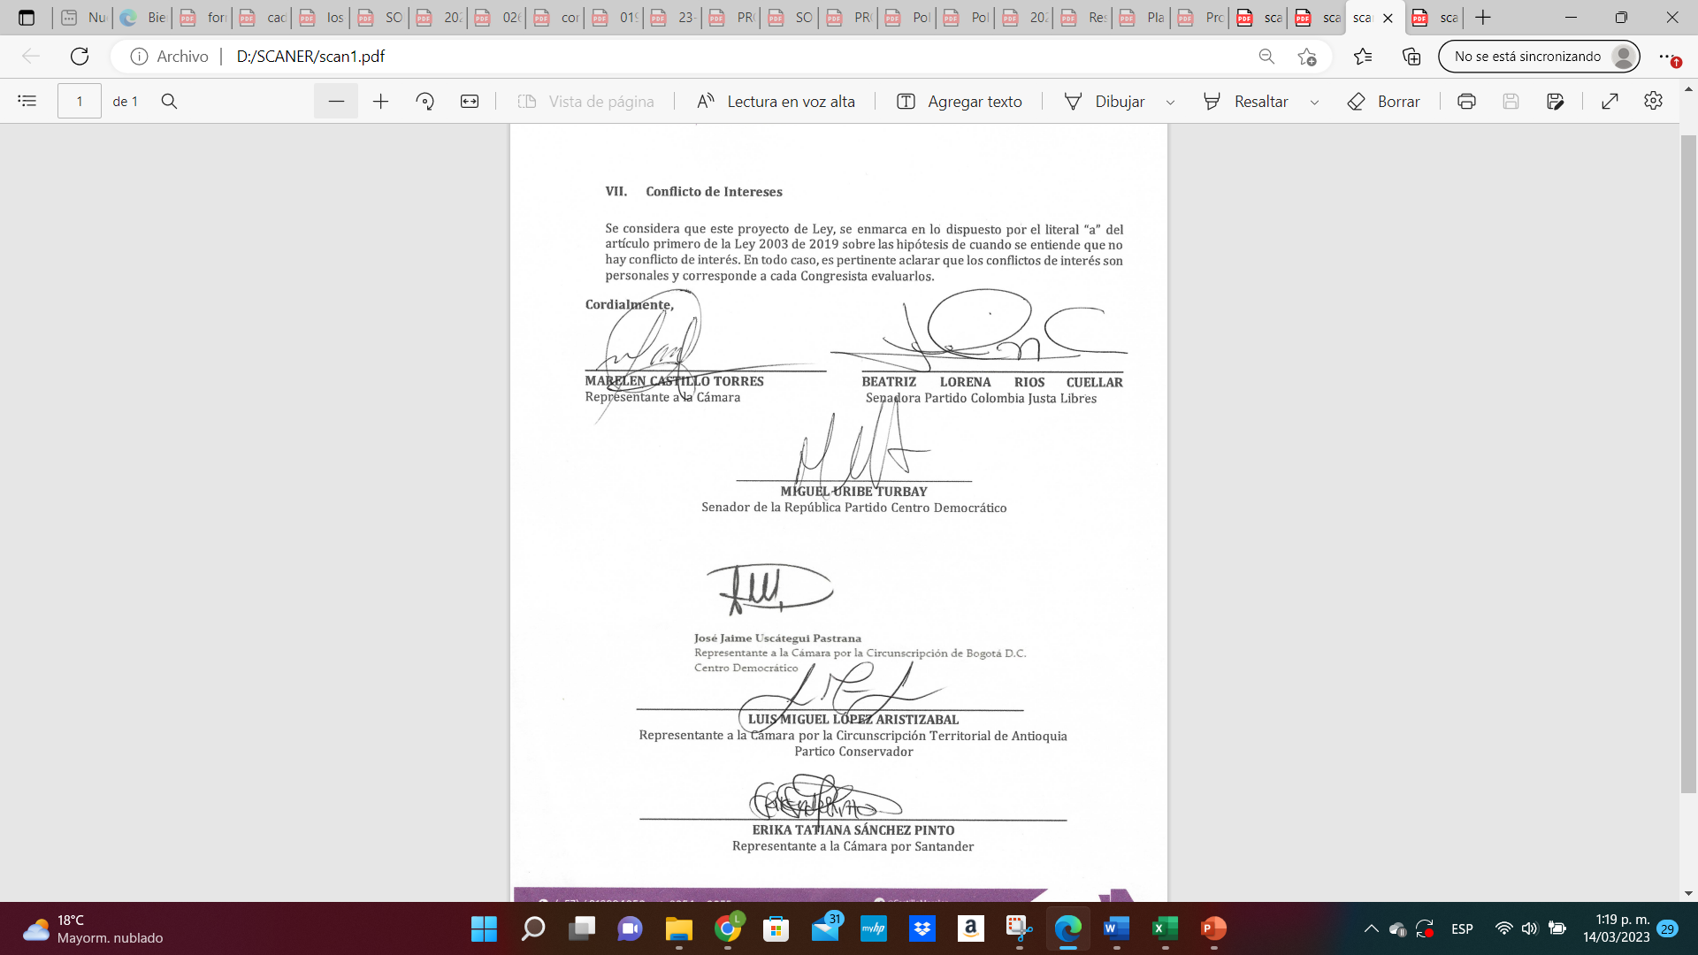
PROYECTO DE LEY ORGÁNICA No. ________ DE 2023

“Por medio de la cual se modifica la Ley 5ª de 1992, congreso virtual. Con el fin de implementar una plataforma digital exclusiva para la participación ciudadana en los proyectos de Ley del Congreso y se fortalecen los mecanismos de participación ciudadana”.

FLORA PERDOMO ANDRADE
Representante a la Cámara por el Departamento del Huila
LEIDER ALEXANDRA VÁSQUEZ OCHOA  Representante a la Cámara por Cundinamarca  Pacto Histórico | RUTH AMELIA CAICEDO ROSERO  Representante a la Cámara por Nariño  Partido Conservador
JUAN MANUEL CORTÉS DUEÑAS
Representante a la Cámara por el Departamento de Santander

Análisis actual de la Participación Ciudadana desde la perspectiva socioeconómica y política en el contexto Colombiano: Causas y Consecuencias. /https://repository.ugc.edu.co/bitstream/handle/11396/6017/1.%20AN%C3%81LISIS%20ACTUAL%20DE%20LA%20PARTICIPACI%C3%93N%20CIUDADANA%20DESDE%20LA%20PERSPECTIVA%20SOCIOECON%C3%93MICA%20Y%20POL%C3%8DTICA.pdf?sequence=1
https://www.mininterior.gov.co/wp-content/uploads/2022/09/2022-09-22_DOCUMENTO-POLITICA-PUBLICA-DE-PARTICIPACION-CIUDADANA-VERSION-FINAL-AJUSTADA-27092022.pdf
Ibidem
Tomado de información: “Participación Ciudadana en la Gestión Publica en América Latina y el Caribe, ¿Cómo se lleva a la práctica”?, https://comunidades.cepal.org/ilpes/sites/default/files/2018- 08/PARTICIPACI%C3%93N%20CIUDADANA%20EN%20LA%20GESTI%C3%93N%20P%C3%9ABLICA_C%C3%93MO.png
Carta Iberoamericana de Participación Ciudadana en la Gestión Pública, 2009
Tomado de información: “Participación Ciudadana en la Gestión Publica en América Latina y el Caribe. ¿Cómo?” https://comunidades.cepal.org/ilpes/sites/default/files/2018-08/PARTICIPACI%C3%93N%20CIUDADANA%20EN%20LA%20GESTI%C3%93N%20P%C3%9ABLICA_QU%C3%89%20ES.png
Tomado de información: “Participación Ciudadana en la Gestión Publica en América Latina y el Caribe”
Ibidem.
Informe sobre la calidad de la ciudadanía en Colombia, 2018.
Fuente: Alcaldía Local de Pasto.
Ibidem
Ibidem
Fuente: Alcaldía Local de Pasto.
Ibidem
Tomado de: Estadística del Informe de la Calidad de la Ciudadanía en Colombia 2018
Análisis actual de la participación ciudadana desde la perspectiva socioeconómica y política en el contexto colombiano: Causas y Consecuencias.
Declaración de Derechos Universales https://www.ohchr.org/EN/UDHR/Documents/UDHR_Translations/spn.pdf
Convención americana sobre derechos humanos "Pacto de San José de Costa Rica" https://www.cidh.oas.org/Basicos/Spanish/Basicos2a.htm
Carta Democrática Interamericana del 2001https://www.oas.org/charter/docs_es/resolucion1_es.htm
Declaración sobre innovación Instrumentos Jurídicos de la OCDE en el sector público https://oecd-opsi.org/wpcontent/uploads/2018/11/Declaraci%C3%B3n-Espanol.pdf
https://www.mininterior.gov.co/wp-content/uploads/2022/09/2022-09-22_DOCUMENTO-POLITICA-PUBLICA-DE-PARTICIPACION-CIUDADANA-VERSION-FINAL-AJUSTADA-27092022.pdf
Sentencia de constitucionalidad de la Ley 134 de 1994. Magistrado Ponente (MP) Hernando Herrera Vergara.
MP Vladimiro Naranjo.
https://www.senado.gov.co/images/MECANISMOS_DE_PARTICIPACI%C3%93N_CIUDADANA.pdf
Ibidem
Ibidem
https://www.senado.gov.co/images/MECANISMOS_DE_PARTICIPACI%C3%93N_CIUDADANA.pdf
Ibidem
Ibidem

